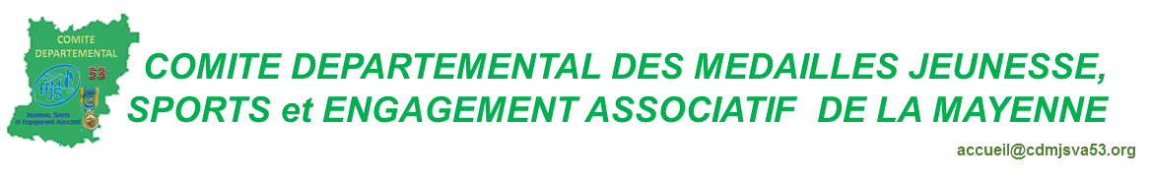


BULLETIN D’ADHESION LICENCE 2026

X Nouvelle adhésion

Nom et prénom ___________________________________________________________________________

Adresse __________________________________________________________________________________

___________________________________________________________________________________________
Code Postal ___________Commune ________________________________
Date de naissance
(jj) + (mm) + (ssaa)

Téléphone __/__/__/__/__ (portable de préférence)-

Adresse Mail
(Indispensable pour recevoir les actualités du comité départemental), merci de nous communiquer une adresse mail valide (la vôtre ou celle d’un proche)

_ _ _ _ _ _ _ _ _ _ _ _ _ _ _ _ _ _ _ _ _ _ _ _ _ _ _ _ @ _ _ _ _ _ _ _ _ _ _ _ _ _ _ _ _ _ _ _ _ _ _

DISTINCTION JEUNESSE et SPORTS et ENGAGEMENT ASSOCIATIF :

Mes médailles obtenues  (année d’obtention) | OR |  | ARGENT |  | BRONZE

Comme toutes les fédérations sportives olympiques, non olympiques et multisports, et suivant ses statuts, la Fédération des Médaillés de la Jeunesse, des Sports et de la vie associative délivre une licence (Informations complémentaires sur le site Internet du comité à l’adresse www.cdmjsea53.org )
L’adhésion comporte l’envoi gratuit du bulletin départemental et de la revue nationale.

Je règle ma licence pour l’année 2026 (22€),

  - Par chèque n° _____________ Banque _______________________________________________ (à l’ordre du CDMJSEA de la MAYENNE)
  - Par virement Bancaire IBAN FR76 1548 9047 6600 0280 4590 142 Bic CMCIFR2A (Indiquer alors comme référence « ADHESION CDMJSEA 53 2026 »
A __________________ Le _____________
Signature

Bulletin et règlement à adresser au secrétariat du comité :
CDMJSEA 109bis avenue Pierre de Coubertin – 53000 LAVAL

